Федеральное государственное бюджетное образовательное учреждение высшего образования «Уральский государственный аграрный университет»

ВСЕРОССИЙСКАЯ НАУЧНО-ПРАКТИЧЕСКАЯ КОНФЕРЕНЦИЯ
ДЛЯ ШКОЛЬНИКОВ
«НА ПУТИ К ПОЗНАНИЮ»

Научно-исследовательская работа
Влияние стимуляторов роста на рост и развитие микрозелени кресс-салата
Автор: Милова Валерия, Садихова Валерия, Мамаева Полина учащиеся 10 Б класса
Руководитель:
учитель биологии ВКК МАОУ СОШ №7 с.Патруши Сысертского СГО Перевощикова Е.Л.
Научный консультант:
старший преподаватель ФГБОУ ВО Уральский ГАУ Чусовитина К.А.

МАОУ СОШ №7 с. Патруши Сысертского СГО

2020
Оглавление
Введение 2
Цель и задачи исследований 4
Основная часть 5
1.Обзор литературы 5
1.1. Ростки как новый вид продукции 8
1.3. Роль регуляторов роста в жизни растений 9
2. Методика исследований 12
Учеты и наблюдения в опыте 15
3. Результаты исследований 15
3.1 Фенологические особенности растений кресс-салата в зависимости от ростовых веществ 15
3.2 Динамика роста и суточный прирост стебля растений руколы в высоту в зависимости от сорта 17
Заключение 19
Список литературы 20
Приложения 22

Введение
Овощеводство является одной из основных и наиболее трудоемких отраслей сельскохозяйственного производства. Овощные культуры представлены множеством видов, форм, сортов и большим разнообразием продуктовых органов, употребляемых в пищу. Быстрое увеличение численности населения земного шара требует соответствующего роста производства продуктов питания. Вместе с тем огромное значение придается взаимосвязи питания и здоровья людей в крупных городах (мегаполисах), где большая часть населения страдает от болезней, приобретенных в результате неправильного питания.
Известно, что чем больше в продуктах питания витаминов, микроэлементов, биологически-активных веществ, тем больше пользы они приносят организму, укрепляют здоровье, повышают работоспособность [1, 5, 13].
По количеству витаминов и микроэлементов зеленные культуры – несомненные лидеры среди овощных культур. Дополнительным их преимуществом является скороспелость – большинство зеленных готовы к употреблению уже чрез 10-30 дней после посева. Это особенно значимо в зимне-весенний период, когда недостаток витаминов в рационе можно восполнить именно за счет зеленных.
В настоящее время производители стараются расширять ассортимент предлагаемой населению продукции. Кресс-салат обладает запахом свежести и островатым вкусом, похожим на вкус горчичных или хреновых листьев. Салат неприхотлив в выращивании, его добавляют в пищу, используют как лечебное и косметическое средство [2, 3, 4].
Большинство используемых в промышленных масштабах и реализуемых в торговых сетях стимуляторов роста – вещества химического происхождения, способные благоприятно воздействовать на рост и развитие растений
Нас заинтересовал вопрос: можно ли, использовать вещества биологического происхождения, имеющиеся в домашнем арсенале, для ускорения процессов роста и развития овощных культур, повышения урожайности и экологической безопасности продуктов питания. Эта проблема определила тему нашей исследовательской работы: «Влияние стимуляторов на рост и развитие микрозелени кресс-салата»
Круглогодичные поставки свежей продукции кресс-салата и другой зелени на Среднем Урале из-за особенностей климата возможны только при наличии защищенного грунта. Поэтому изучение и совершенствование технологий защищенного грунта также является актуальной задачей, несущей выгоду как для производителей, так и для потребителей овощной продукции.
Цель исследований – изучить влияние стимуляторов на энергию прорастания и всхожесть семян микрозелени кресс-салата.

Цель и задачи исследований:
Цель исследования: изучить влияние стимуляторов на энергию прорастания и всхожесть семян микрозелени (кресс-салата, редиса)
Для достижения поставленной цели мы определили следующие задачи:
-изучить вопрос о стимуляторах роста, их роли на морфологические и физиологические процессы микрозелени;
-провести фенологические и биометрические наблюдения за ростом и развитием микрозелени;
- выявить роль стимуляторов на рост и развитие микрозелени;
-проанализировать полученные результаты
Объект исследования: микрозелень: кресс-салат (сорт «Ажур» и «Бутерброд»)
Предмет исследования: ростовые вещества
Гипотеза проекта: при использовании стимуляторов роста можно ускорить рост и развитие овощных растений, повысить энергию прорастания микрозелени.
Работа носит практический и познавательный характер, так как позволяет выявить зависимость ростовых процессов от природы стимулирующих веществ, получить большее количество растительной продукции для домашнего хозяйства.

Основная часть

1.Обзор литературы
Кресс-салат – это однолетнее растение высотой 30—60 см с простым корнем. Растение голое, с сизоватым налётом. Нижние листья единожды- или дваждыперистораздельные; средние листья триждыраздельные; верхние цельные, линейные. Лепестки околоцветника белые или розовые.
Свежие листья богаты минеральными солями калия, кальция, фосфора, йода, железа, магния, серы, меди и др. Содержат аскорбиновую кислоту, витамины группы B, каротин, тиамин, рутин, рибофлавин, горчичное эфирное масло, включающее гликозид пропсолин и придающее ему специфический запах и вкус. Корни и надземная часть растения содержат горькое вещество лепидин, семена — до 50—60 % полувысыхающего жирного масла [1, 5, 13]
Как пряно-вкусовое и лекарственное растение был известен в Древнем Египте, Греции и Риме^{[3]}. Свежие листья обладают приятным терпким, горьким и острым вкусом, напоминающим хрен или редьку. Используется только в свежем виде как приправа к салатам, мясу, рыбе, омлетам, подливкам и супам. В сушёном виде теряет многие ценные качества.
Кресс-салат улучшает пищеварение, сон, возбуждает аппетит, оказывает антимикробное и мочегонное действие, снижает кровяное давление, незаменим при заболеваниях дыхательных путей. Соком, выжатым из травы, хорошо полоскать горло, пить его при кашле. Благодаря содержанию аскорбиновой кислоты имеет противоцинготное действие. Надземную часть и корни, содержащие горькое вещество лепидин, применяли от лихорадок; сок из листьев использовали при анемии, порошок из толчёных семян — вместо горчичников. Мазь из высушенных толчёных семян и травы на сале или топлёном масле применяли в народной медицине при аллергии, чесотке и как ранозаживляющее средство [2, 3, 4].
Во Франции часто используют разновидность кресс-салата Ламбион, имеющий более насыщенный пряный вкус.
В Эфиопии кресс-салат возделывают как масличное растение. Его масло пригодно в пищу, для освещения и мыловарения.
В Северо-Восточной Африке кресс-салат используется в корм лошадям, быкам, верблюдам.
Его пикантный вкус все больше и больше завоевывает сердца потребителей. Это растение пользуется спросом еще и потому, что его очень легко вырастить, причем не только на садовых грядках, но и дома на подоконнике. Помимо этого, он появляется намного раньше, чем другие зеленые овощные культуры, легко переносит заморозки и быстро Кресс-салат – тенелюбивое растение, поэтому не составит труда вырастить его в домашних условиях. И таким образом круглый год иметь такую зелень у себя на кухне. Для этого необходимо взять пару небольших ящиков, не громоздких и удобно помещающихся на кухонном подоконнике. Вместо грунта в них разрешается использовать субстрат и даже бумажные полотенца. Высевают семена салата раз в десять дней, последовательно в каждом из ящиков. Таким образом, пока состригают листья с одного растения, другое как раз подрастает. Выращивание кресс-салата и уход за ним настолько просты, что под силу даже новичкам в садово-огородном искусстве.
Кресс-салат не только вкусен, но и очень полезен. Свежие листья растения – это просто витаминный коктейль для организма. В них содержатся витамины группы В, рутин, рибофлавин, каротин, тиамин и немалое количество аскорбиновой кислоты. Минеральный состав представлен кальцием, калием, фосфором, магнием, йодом, железом, медью, серой и другими солями. Помимо этого, растение богато эфирным горчичным маслом, которое содержит в себе пропсолин – гликозид, придающий салату характерный привкус и аромат. В составе семян присутствует жирное масло, а корни растения включают в себя лепидин – довольно горькое вещество, широко применяющиеся при синтезе лекарственных препаратов. Содержатся в нем также полезные флавоноиды, углеводы, сахара и белки. Регулярное употребление такого растения в пищу несет немалую пользу для организма: нормализует пищеварение и улучшает аппетит; способствует выводу опасных токсинов и вредных шлаков; нормализует артериальное давление. Широкое применение эта зеленая культура нашла в области народной медицины. Его издавна использовали в противовоспалительных и общеукрепляющих целях. Кресс-салат высоко ценился за счет своих мочегонных, успокаивающих, ранозаживляющих, отхаркивающих и противосклеротических действий. Эта трава улучшает сон и эффективно избавляет от депрессий, за счет флавоноидов входящих в его состав, которые являются антиоксидантами. Даже в современной медицине оценили такое замечательное растение: его рекомендуют употреблять для профилактики онкологических заболеваний, а также при болезнях глаз. Зелеными листьями кресс-салата лечили кожные заболевания, язвы и ожоги, а также простуду. Он хорошо помогал при кашле, бронхите и других воспалительных процессах дыхательной системы. Также принимали настойки и отвары из этого растения при желчнокаменной болезни и суставных болях. Применяли это растение, как вспомогательное средство при лечении простатита и рака. В результате различных экспериментов, уже в официальной медицине, ученые выявили, что в салате содержатся вещества, позволяющие поддерживать целостность кровяных клеток. Поэтому его ежедневное употребление значительно снижает риски возникновения рака крови. Для лечения и профилактики заболеваний используются настойки, отвары, различные настои и масла. Можно применять, как свежие, так и сухие травы. Самое простое применение – кушать каждый день листья кресс-салата или пить его сок. Измельченные в кашицу свежие листья растения прекрасно затягивают раны. Накладывая зелень на пораженные участки, ее фиксируют повязками, что позволяет избавиться от многих кожных проблем. Подробнее: В пищу принято применять свежие листья салата, так как высушенные или же термически обработанные они теряют большую часть своих ценных и полезных качеств, а также свой замечательный аромат и характерный острый вкус. Из листьев растения можно приготовить суп, рыбные и мясные блюда, различные соусы и подливки, салаты. Траву часто бланшируют, используют с масляными заправками, а также с вином и сахаром

1.1. Ростки как новый вид продукции
Ростки – это фаза роста молодого растения, перешедшего от гетеротрофного к автотрофному питанию. Продолжительность их выращивания обычно составляет 10-14 дней от всходов до уборки, высота стеблей к этому моменту достигает 4-10 см. Растениям дают дорасти до первых настоящих листочков, либо убирают уже в фазе семядольных листочков [6, 8, 9].
По сравнению со взрослыми растениями в ростках содержится в разы большее количество питательных веществ (витаминов и микроэлементов). Особенно богата микрозелень витамином С [7].
По сравнению с проростками ростки также имеют ряд преимуществ. Они содержат хлорофилл, который играет важную роль в кроветворной деятельности организма, в них в несколько раз больше витамина С, каротина, фолиевой кислоты, эфирных масел [8, 9, 10].
Для получения микрозелени можно выращивать многие привычные всем овощи и злаки: брокколи, базилик, редис, горох, свеклу, подсолнечник, пшеницу, ячмень, овес, люцерну и др. Используют ростки как приправу к мясным, рыбным, бобовым, яичным блюдам, добавляют в салаты и на бутерброды [7, 12].
Ростки выращивают двумя основными способами [8, 9]:
1. Ростки формируются за счет запасов питательных веществ семени (выгонка). В этом случае ростки выращивают на инертных материалах: опилки, минеральная вата, верховой торф, пакля. Главное условие – субстрат должен быть влагоемким.
2. Ростки выращивают на почвенных субстратах, компостах без использования удобрений.
Для выращивания ростков первым и вторым способом используют кюветы, в которые помещают субстрат. Для инертных субстратов высота стенок кювет должна быть 1-2 см, для почвенного субстрата минимальная высота стенок 2,0-2,5 см.
Уход заключается в поддержании влажности субстрата, оптимальной влажности воздуха (для предотвращения развития грибных болезней), достаточном освещении.

1.3. Роль регуляторов роста в жизни растений
Регуляторами роста растений являются физиологически активные соединения синтетического или природного происхождения, способные в малых количествах вызывать различные изменения в процессе роста и развития растений.
Изучив литературу, я выяснила, что у растений выделено несколько классов фитогормонов, такие как: ауксины –вызывают растяжение клеток, активизируют рост частей растений, образуют корни у черенков растений. Образуются в апикальной меристеме и растущих тканях.
Другими фитогормонами являются гиббереллины. Они стимулируют деление или растяжение клеток, активизирующие рост стебля, прорастание семян. Эти вещества синтезируются в молодых листьях, молодых семенах, плодах и ткани эндосперма [4, 5].
Еще одной группой фитогормонов являются цитокинины. Они так же стимулируют деление клеток, прорастание семян; способствуют заложению почек у тканей и целых органов растений. Источники этих веществ – плоды и ткани эндосперма.
Кроме того, стимулировать рост растений могут вещества, имеющие негормональную природу – витамины, производные мочевины, некоторые фенолы, и другие вещества. Они могут образовываться в очень малых количествах и являются частью фитогормонов.
Стимуляторы успешно применяют в домашних условиях и промышленных масштабах на полях, оранжереях, теплицах.
Эти вещества предназначаются для:
-ускорения формирования системы корней, повышения приживаемости рассады;
-омоложения состарившихся растений и укреплении молодых;
-формирования большого количества зелёной массы растений, ускорения роста побегов и процесса деления;
-ускорения завязей, сохранения обильного и продолжительного цветения;
-усиления цветовых оттенков растения;
-прививания устойчивости к неблагоприятным погодным явлениям и атаке вредителей, повышают иммунитет;
-восстановления от механических повреждений, устранения последствий недобросовестного ухода;
-повышения всхожести семян и вегетативных свойств черенков.
Стимуляторы роста успешно используются в садоводстве и овощеводстве для ускорения укоренения при размножении, уменьшения предуборочного опадения плодов, с целью задержки цветения, прореживания цветков и завязей, для замедления прорастания клубней, корнеплодов и луковиц при хранении, для борьбы с сорняками и т.д.
На современном этапе в растениеводстве широко применяются не только разнообразные удобрения для повышения урожайности растений, но и широкий спектр добавок, биологически активных веществ. Эти препараты объединены в класс стимуляторов или фитогормонов, ростовых веществ. Их очень много – различных по составу и механизму действия (стимуляция роста или корнеобразования, регуляция жизненных процессов в клетках растений, адаптация к неблагоприятным условиям внешней среды и защита от болезней путём повышения иммунитета растений). Биостимуляторы состоят из растительных экстрактов и содержат в различных пропорциях микроэлементы, аминокислоты, протеины (белки), кислоты жирного ряда, витамины, ферменты (энзимы) и вытяжки из компоста. Стимуляторы повышают устойчивость растений к неблагоприятным воздействиям. Однако ни один из препаратов не является панацеей от всех напастей и никогда не заменит хорошего ухода за растениями [1, 4, 5].
Но, как любые биологически активные вещества, регуляторы роста требуют очень осторожного обращения с ними. Передозировка этих соединений очень опасна: можно не только не получить ожидаемого эффекта, но столкнуться с прямо противоположным результатом.
Обзор литературы показал, что исследований по изучению сортов и элементов технологий выращивания микрозелени кресс-салата недостаточно, а потребность населения в данной культуре возрастает, значит урожайность ее надо повышать. Поэтому изучение элементов технологий и сортов, пригодных для выращивания микрозелени кресс-салата в зимний период – проблема очень актуальная. Это послужило нам основанием для выбора данной темы исследований.

2. Методика исследований
Исследования были проведены в условиях учебно-научной лаборатории «Агрокуб» на базе МАОУ СОШ №7, с.Патруши Свердловская область.
Материалом для исследования послужили семена сортов кресс-салата, приобретенные в семенных магазинах: Ажур и Бутербродная.
Сорт «Ажур»
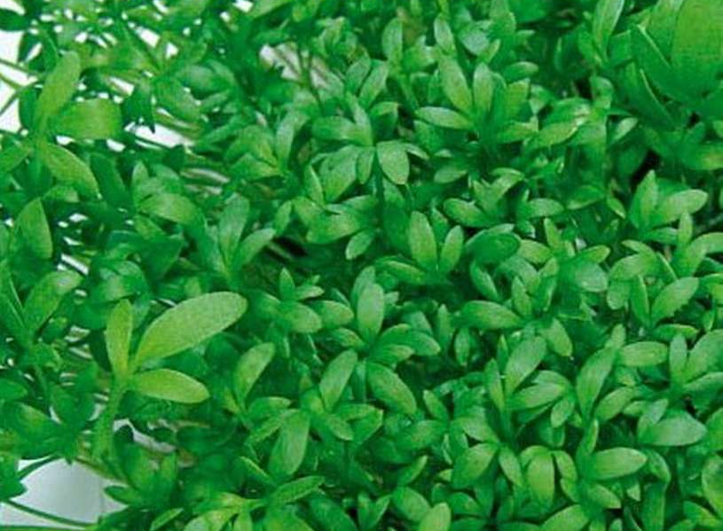
Кресс-салат 'Ажур' — сорт, выведенный Комаровой Р.А., Гиренко М.М. и Хомяковой Е.М. Разрешен к использованию по всей территории Российской Федерации с 1995 года.
Культура ценится за технологичность и относительную устойчивость к цветушности.
Размеры и форма роста:
У представителей сорта 'Ажур' полуприподнятая розетка листьев высотой 18–26 см., диаметром 20–30 см., число листьев 12–18.
Размер, форма и цвет:
Нижний лист с длинным черешком. Развитые листья крупные, дваждыперисторассеченные с округлыми долями, светло-зеленые. Край мелкозубчатый. Ткань пластинки нежная. Поверхность слегка волнистая.
Вкус:
Прикорневые листья и молодые побеги обладают приятным острым горчичным вкусом.
Сроки созревания и урожайность:
Кресс-салат 'Ажур' относится к среднеранним сортам. От полных всходов до наступления технической спелости (начало стеблевания) 32–45 дней. Товарная урожайность высокая и составляет 1.5–2.0 кг/м².
Способы применения:
Рекомендуется для потребления в свежем виде в начале стрелкования прикорневые листья и молодые побеги.
Сорт «Бутербродная»
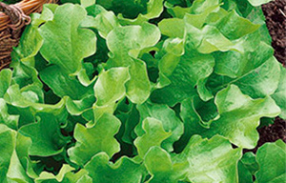
Великолепный листовой сорт раннего срока созревания. Период от всходов до сплошной уборки 35-40 дней. Рекомендуется для выращивания в открытом и защищенном грунте. Листья светло-зеленые, нежные, хрустящие, с повышенным содержанием витаминов и минеральных солей. Масса розетки 130-180 г. Идеально подходит для употребления в свежем виде, приготовления бутербродов, салатов, украшения блюд. Урожайность 3,2 кг/м².
Посев семян в открытый грунт на глубину 1-1,5 см. Всходы прореживают в фазе двух-трех настоящих листьев. Чтобы получать зелень в течение продолжительного времени, семена высевают несколько раз за сезон с интервалом 10-15 дней. Растениям необходимы своевременные поливы, прополки, рыхления и подкормки.

Характеристика применяемых ростовых веществ
Для проведения эксперимента мы взяли следующие ростовые вещества:
Циркон:
-улучшает или нормализует гомеостаз растений (обменные процессы).
-обеспечивает защиту от потенциальных вирусных и грибковых болезней, а также от влияния вредных веществ.
-поддерживает здоровый баланс внутренней микрофлоры любого культурного растения.
-предотвращает стрессовые ситуации при пересадке рассады в почву и ухудшении условий выращивания.
Гетероауксин (бета-индолилуксусная кислота или β-ИУК) является самым мощным стимулятором роста для любых культурных растений. Это полностью органическое удобрение, которое не оказывает негативного влияния на растительные организмы при правильном употреблении.
«Гетероауксин», или индолилуксусная кислота, – это разновидность ауксинов, органическая добавка, способствующая ускорению и улучшению развития мощной корневой системы. Для огородных, садовых комнатных и других насаждений средство применяется в виде гетероауксина калиевой соли, нейтральной по своей химической реакции.
Назначение:
-черенкование;
-стимуляция формирования корневой системы;
-обработка рассады перед высадкой на грядки;
-улучшение приживаемости растений после пересадки;
-усиление регенеративных процессов после травмирования растений;
-защита черенков от поражения фитофторой и плесенью;
-реанимация погибающих растений.
Фитогормон модулирует иммунную систему саженцев, помогает противостоять болезням и активно усваивать питательные вещества.
Корневин
Стимулятор корнеобразования, аналог гетероауксина. Его используют для укоренения саженцев деревьев и кустарников, черенкования различных культур, улучшения приживаемости рассады при пересадках, выведения из состояния покоя луковиц и клубнелуковиц тюльпанов, бегоний и других.
Опыт был заложен в трехкратной повторности с вариантами:
- Вода (контроль)
- Корневин
- Гетероауксин
- Циркон
По ходу эксперимента мы вели дневник наблюдений.

Учеты и наблюдения в опыте
В опыте проводили следующие наблюдения: метеорологические (измеряли относительную влажность воздуха психрометром Августа, концентрацию СО₂ – прибором для определения углекислоты, освещенность - люксметром, температуру воздуха – термометром), физические (определяли кислотность и содержание хлора в поливной воде прибором Water Quality tester pH & Chlorine for pooland spa), фенологические (фиксировали наступление фенофаз – прорастание семян, всходы, расправление семядольных листьев, стадия уборки), биометрические (измеряли высоту ростков, сырую биомассу, сухую массу).

3. Результаты исследований

3.1 Фенологические особенности растений кресс-салата в зависимости от ростовых веществ
Наблюдения за развитием сортов кресс салата показали (табл. 2),
Таблица 1 – Данные фенологических наблюдений
Ростовое вещество | Даты
Ростовое вещество | посев | прорастание семян | появление ростка | сбор продукции
Сорт «Ажур»
Вода (к) | 23.12 | 27.12 | 28.12 | 10.01
Корневин | 23.12 | 25.12 | 26.12 | 10.01
Гетероауксин | 23.12 | 24.12 | 25.12 | 10.01
Циркон | 23.12 | 26.12 | 28.12 | 10.01
Сорт «Бутерброд»
Вода (к) | 16.01 | 19.01 | 21.01 | 11.02
Корневин | 16.01 | 18.01 | 19.01 | 11.02
Гетероауксин | 16.01 | 17.01 | 18.01 | 11.02
Циркон | 16.01 | 18.01 | 23.01 | 11.02
что у обоих сортов наступление фенофаз происходит с незначительной разницей. Уборка во всех вариантах проходила одновременно в два срока 10.01 и 11.02 в зависимости от срока посева 23.12 и 16.01 соответственно.
В процессе фенологических наблюдений, отмечали длительность прохождения фенофаз (табл. 3).
Таблица 2 – Продолжительность периодов прохождения фенофаз изучаемых сортов в зависимости от применения ростовых веществ
Ростовое вещество | дата посева | Число дней от посева до…, дни
Ростовое вещество | дата посева | прорастания семян | появления ростка | уборки
Сорт «Ажур»
Вода (к) | 23.12 | 5 | 6 | 17
Корневин | 23.12 | 3 | 4 | 17
Продолжение табл.2
Гетероауксин | 23.12 | 2 | 3 | 17
Циркон | 23.12 | 4 | 6 | 17
Сорт «Бутерброд»
Вода (к) | 16.01 | 4 | 6 | 25
Корневин | 16.01 | 3 | 4 | 25
Гетероауксин | 16.01 | 2 | 3 | 25
Циркон | 16.01 | 3 | 8 | 25

Исследования показали, что периоды прохождения фенофаз у изучаемых сортов различались незначительно. Кресс-салат относится к быстрорастущим культурам, всходы появились уже на 2 день при применении препарата «Гетероауксин», на 3 день у сорта «Ажур» с применением препарата Корневин, а у сорта Бутерброд – у ростовых веществ Корневин и Циркон. Наиболее позднее появление всходов отмечено в контрольном варианте 5 и 4 дня у сорта Ажур и Бутерброд соответственно. Такая же закономерность отмечалась и по фазе появления ростка.

3.2 Динамика роста и суточный прирост стебля растений кресс-салата в высоту в зависимости от сорта
Результаты наблюдений за ростом стеблей показаны в таблице 3.
Таблица 3 – Динамика роста стеблей ростков кресс-салата в течение вегетации, в зависимости от применения ростовых веществ, см
Ростовое вещество | Даты наблюдений
Ростовое вещество | 27.12 | 28.12 | 10.01
Сорт «Ажур»
Вода (к) | 0,3 | 0,5 | 1,5
Корневин | 1,5 | 1,56 | 1,58
Продолжение табл.3
Гетероауксин | 1,55 | 1,76 | 2,02
Циркон | 0,3 | 0,96 | 1,4
Сорт «Бутерброд»
Вода (к) | 1,14 | 1,48 | 1,6
Корневин | 1,45 | 1,35 | 1,6
Гетероауксин | 1,0 | 1,2 | 1,4
Циркон | 1,0 | 1,04 | 1,08

Из данных таблицы видно, что скорость роста стеблей различна у сортов при применении различных ростовых веществ. К моменту уборки урожая наиболее высокие стебли были у растений сорта «Ажур» с использованием препарата гетероауксин и составила 2,02 см, остальные три варианта имели примерно одинаковую длину стебля и составили 1,4 -1,5 см.
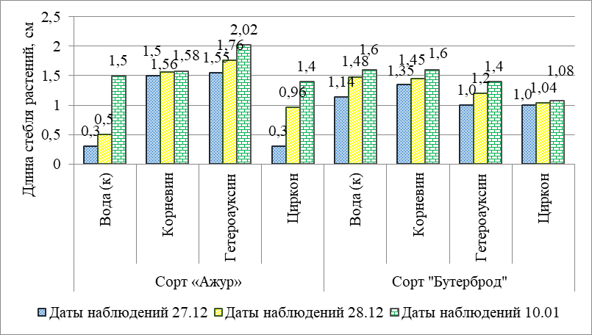
Рисунок 1 – Динамика роста растений кресс-салата в течении вегетации
У сорта «Бутерброд» наиболее высокие растения были отмечены в вариантах Корневин и Вода (к) – 1,6 см, в вариантах гетероауксин и циркон длина стеблей составила 1,4 и 1,08 см. соответственно.
Наибольшая итоговая урожайность с хорошей вкусовой оценкой 3,6 балла была получена у сорта Бутерброд с применением препарата гетероауксин – 1,47 кг/кв.м при довольно низком проценте нетоварных растений в структуре урожая – 10,04% (табл.4).
Таблица 4 - Итоговая урожайность и структура урожая.
Ростовое вещество |  | Средняя урожайность, г |  | Доля нетоварных растений в общей массе урожая, % | Средняя вкусовая оценка
 |  | с делянки | с 1м² | Доля нетоварных растений в общей массе урожая, % | Средняя вкусовая оценка
Сорт «Ажур» | Вода (к) | 0,7 | 0,14 | 15,67 | 3,1
Сорт «Ажур» | Корневин | 0,5 | 0,102 | 14,09 | 3,0
Сорт «Ажур» | Гетероауксин | 1,5 | 0,306 | 12 | 3,5
Сорт «Ажур» | Циркон | 0,4 | 0,08 | 18,03 | 3,2
Сорт "Бутерброд" | Вода (к) | 5,58 | 1,14 | 12 | 3,2
Сорт "Бутерброд" | Корневин | 5,24 | 1,07 | 13,5 | 3,3
Сорт "Бутерброд" | Гетероауксин | 7,2 | 1,47 | 10,04 | 3,6
Сорт "Бутерброд" | Циркон | 2,1 | 0,43 | 17 | 3,1

Самая низкая урожайность отмечена у сорта Бутербродная с применением препарата Циркон – 0,43 кг/м², при этом процент нетоварных растений один из самых высоких – 17%. Урожайность трех оставшихся препаратов оказалась примерно на одном уровне. Самый высокий процент нетоварных растений из них – с препаратом корневин (13,5%), самый низкий – контрольный вариант (вода) (12%).

Заключение
Изучив различные источники литературы и интернет ресурсы , а также после проведения исследований можно сделать выводы:
- стимулировать рост растений могут вещества, имеющие негормональную природу – витамины, производные мочевины, некоторые фенолы, и другие вещества. Они могут образовываться в очень малых количествах и являются частью фитогормонов;
- периоды прохождения фенофаз у изучаемых сортов различались незначительно. Кресс-салат относится к быстрорастущим культурам, всходы появились уже на 2 день при применении препарата «Гетероауксин», на 3 день у сорта «Ажур» с применением препарата Корневин
- наиболее позднее появление всходов отмечено в контрольном варианте 5 и 4 дня у сорта Ажур и Бутерброд соответственно;
- к моменту уборки урожая наиболее высокие стебли были у растений сорта «Ажур» с использованием препарата гетероауксин и составила 2,02 см, остальные три варианта имели примерно одинаковую длину стебля и составили 1,4 -1,5 см.
- у сорта «Бутерброд» наиболее высокие растения были отмечены в вариантах Корневин и Вода (к) – 1,6 см, в вариантах гетероауксин и циркон длина стеблей составила 1,4 и 1,08 см. соответственно.
- наибольшая итоговая урожайность с хорошей вкусовой оценкой 3,6 балла была получена у сорта Бутерброд с применением препарата гетероауксин – 1,47 кг/кв.м при довольно низком проценте нетоварных растений в структуре урожая – 10,04%.
Таким образом, из всех изучаемых вариантов препаратов на сортах Ажур и Бутербродная можно рекомендовать препарат Гетероауксин на нем в наших исследованиях была получена большая урожайность и высокая вкусовая оценка.

Список литературы
- Гладков Д.С. Особенности технологии выращивания листового салата / Д.С. Гладков // Гавриш. – 2001. - №3. – С. 7-10.
- Гладков Д.С. Селекция салата (Lactuca sativa) для проточной культуры / Д.С. Гладков // Гавриш. – 2009. - №1. – С. 2-3.
- Гусев А.М. Целебные овощные растения / А.М. Гусев. – М.: Изд-во МСХА, 1991. – 236 с.
- Овощеводство / Г.И. Тараканов, В.Д. Мухин, К.А. Шуин и др. Под ред. Г.И. Тараканова и В.Д. Мухина. – 2-е изд., перераб. и доп. – М.: КолосС, 2003. – 472 с.
- Мансурова Л.И. Овощи. Ранний урожай. – М.: Колос, 2006. – 160с.
- Папонов А.Н. Влияние площади питания на семенную продуктивность и качество семян руколы сорта Изумрудная / А.Н. Папонов // VIII международный симпозиум «Новые и нетрадиционные растения и перспективы их использования». Т. III. – М.: Изд-во РУДН, 2009. – С. 207-209.
- Папонов А.Н. Овощи – источник здоровья / А.Н. Папонов. – Издание 2-е перераб. и доп. – Пермь: Изд-во ПГСХА, 2009. – 159 с.
- Папонов А.Н. Ростки – функциональный овощной продукт / А.Н. Папонов, В.Н. Ширинкин // Гавриш. – 2010. - №2. – С. 8-9.
- Папонов А.Н. Безрассадный способ выращивания семенных растений руколы сорта Изумрудная в условиях Предуралья / А.Н. Папонов, В.Н. Ширинкин, Р.А. Торосян // Аграрная наука Евро-Северо-Востока. – 2011. - №6. – С. 25-28.
- Циунель М.М. Возделывание зеленных и нетрадиционных зеленных культур в защищенном грунте / М.М. Циунель // Гавриш. – 2003. - №5. – С. 10-11.
- Ширинкин В.Н. Интродукция руколы (индау), ее агробиологические и технологические особенности при возделывании в Пермском крае. – Диссертация. – Пермь, 2012.
- http://g.janecraft.net – Микрозелень дома без прорастителя (Опубликовано 26.01.2015г.).
- Электронный ресурс: https://foodandhealth.ru/travy/kress-salat/
- Электронный ресурс: http://sibniit.tomsknet.ru/sibnmain.php?topic=gumostim

Приложения

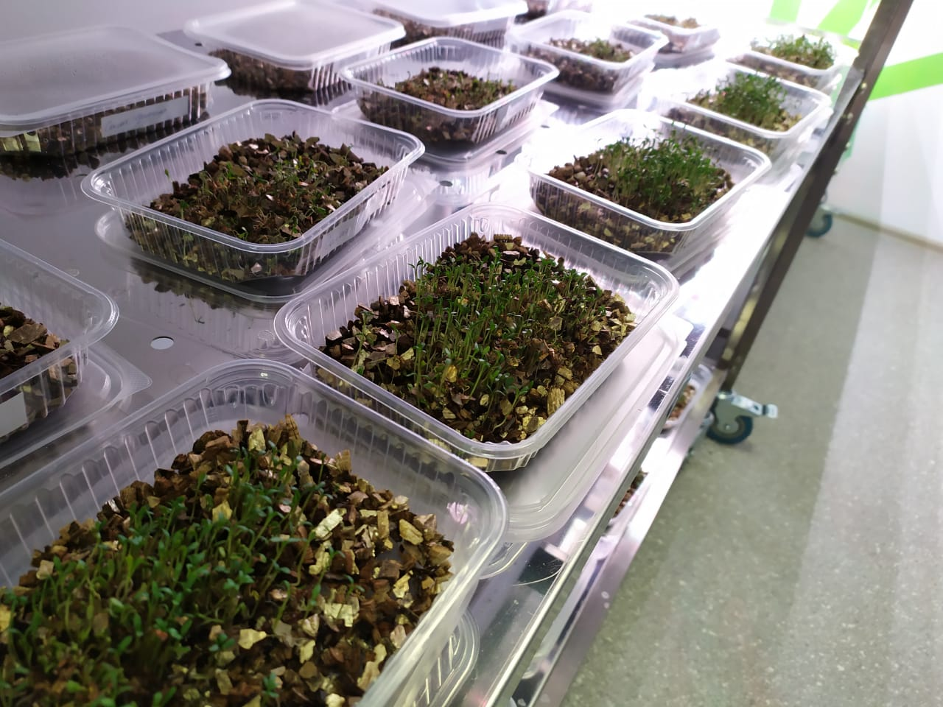
Растения кресс-салата на 7 день исследования
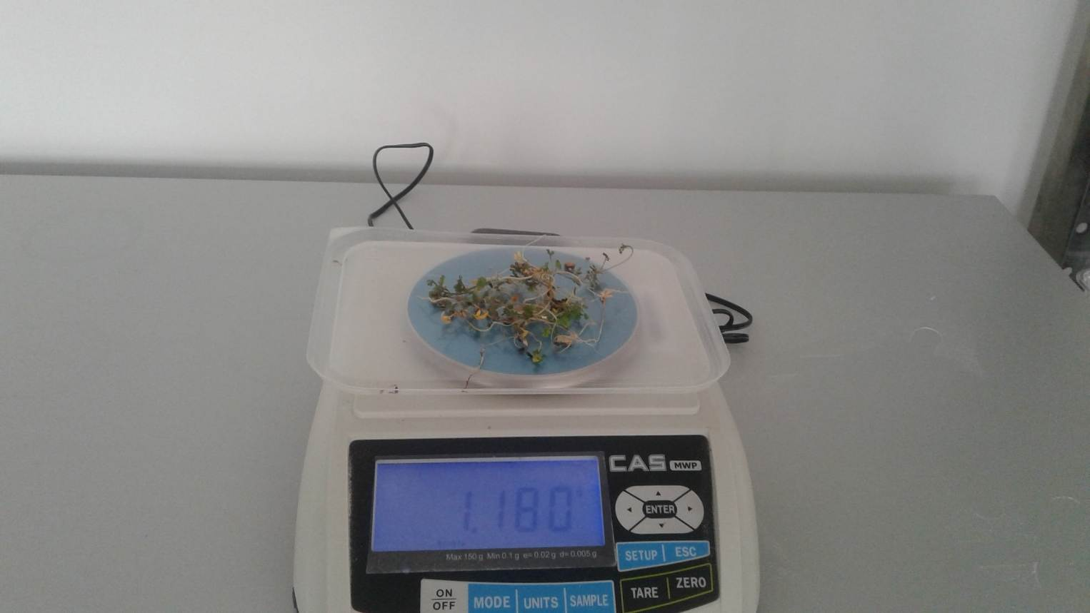
Измерение растений кресс-салата в период уборки

